Instalación de Jenkins en Windows

1.se baja de la pagina oficial <https://jenkins.io/download/>

Los requisitos para la instalación de Jenkins

Java 8.(jdk) página

oficial de oracle

256 de memoria RAM

1GB+de espacio en disco duro

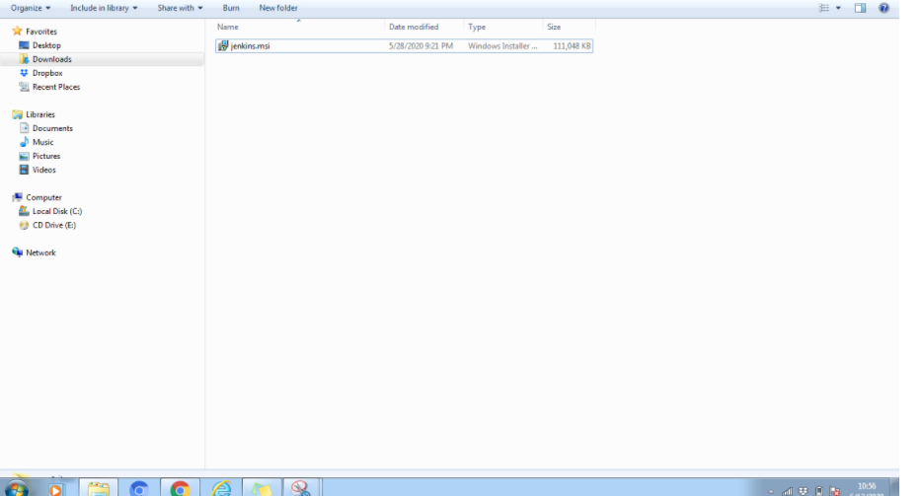

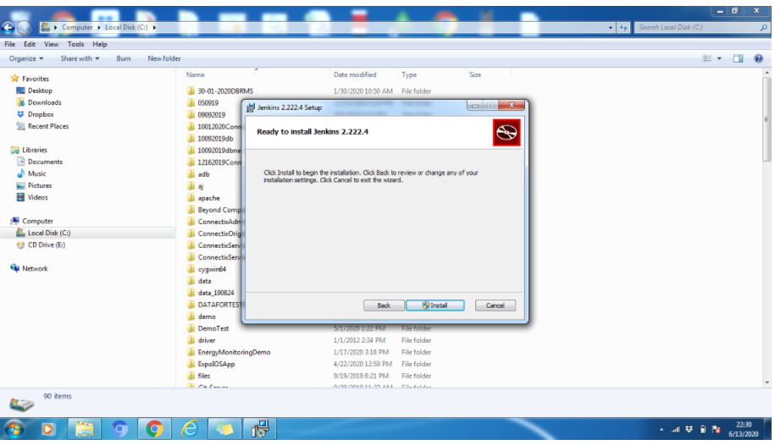

Una vez instalado vamos vemos como lo podemos configurar

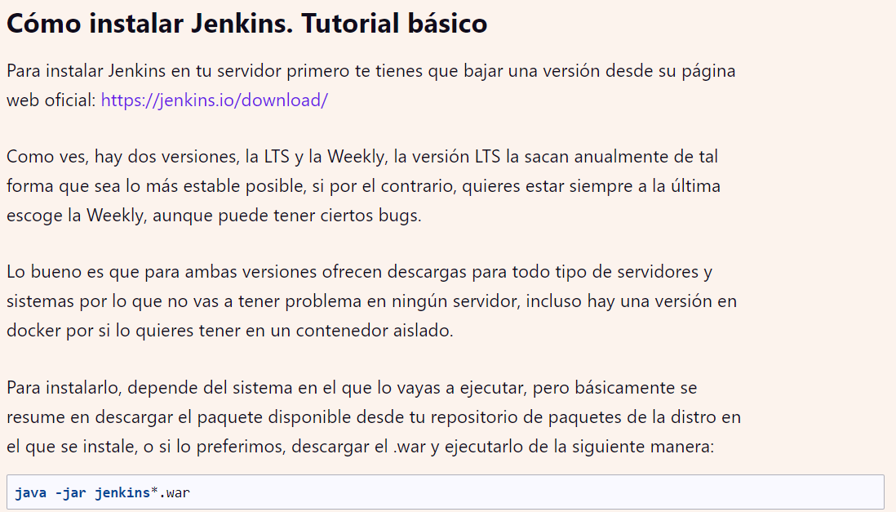

Pagina oficial para descargar la aplicación

Una vez instalado el programa de ejecutara en el puerto 8080 como se muestra en la figura

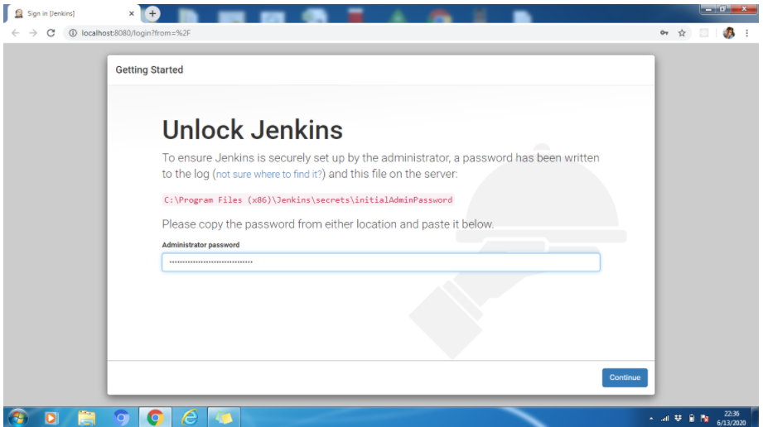

Para desbloquear Jenkins copie la contraseña de administrador del archivo ubicado en la siguiente ruta C:\Program Files (x86)\Jenkins\secrets\initialAdminPassword este para Windows

Esta para ubuntu y centos

/var/lib/jenkins/secrets/initialAdminPassword

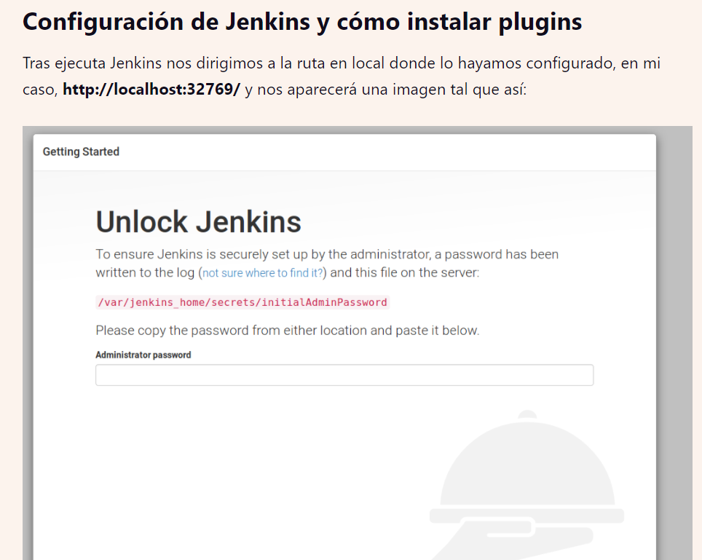

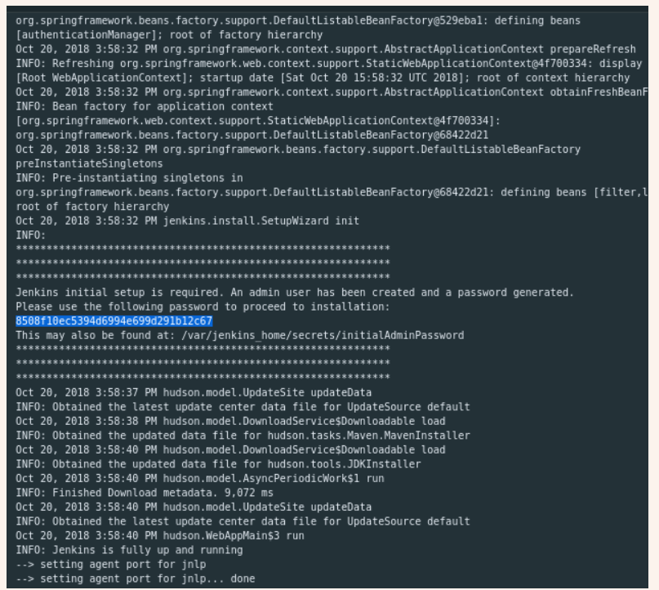

Una vez seleccionado la ruta que se indica para colocar la contraseña del administrador nos muestra n menú donde podemos seleccionar los plugin recomendados para la instalación. De pueden seleccionar de manera manual

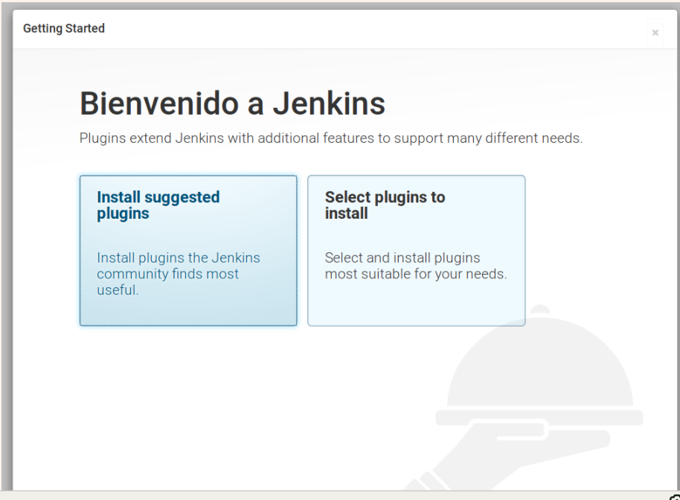

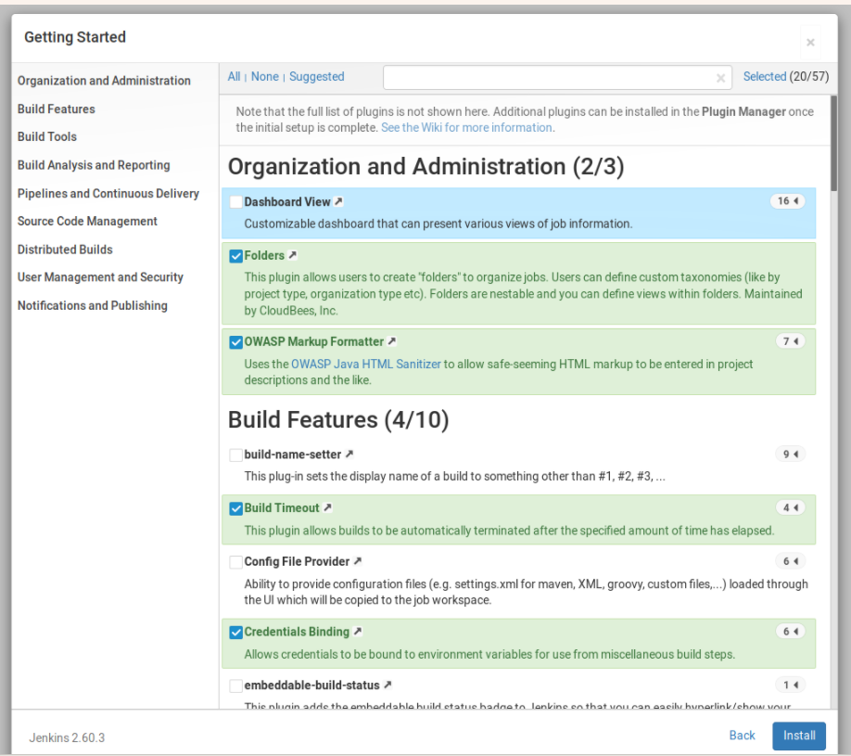

Una vez seleccionada la opción nos aparece esta pantalla acá podemos hacer una instalación personalizada con las características que queramos de acuerdo a las necesidades

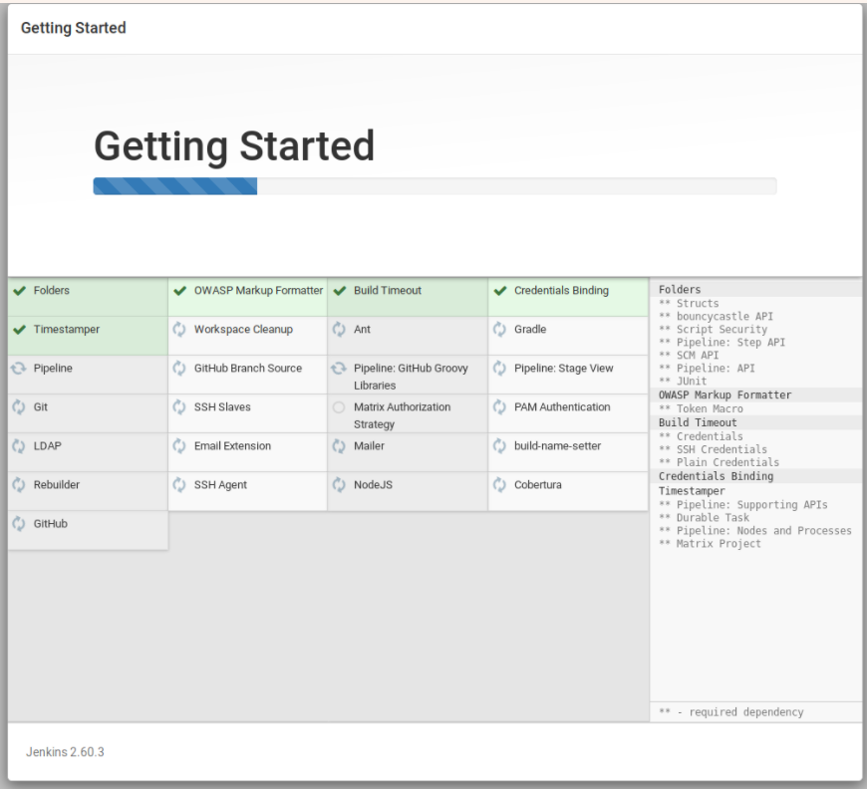

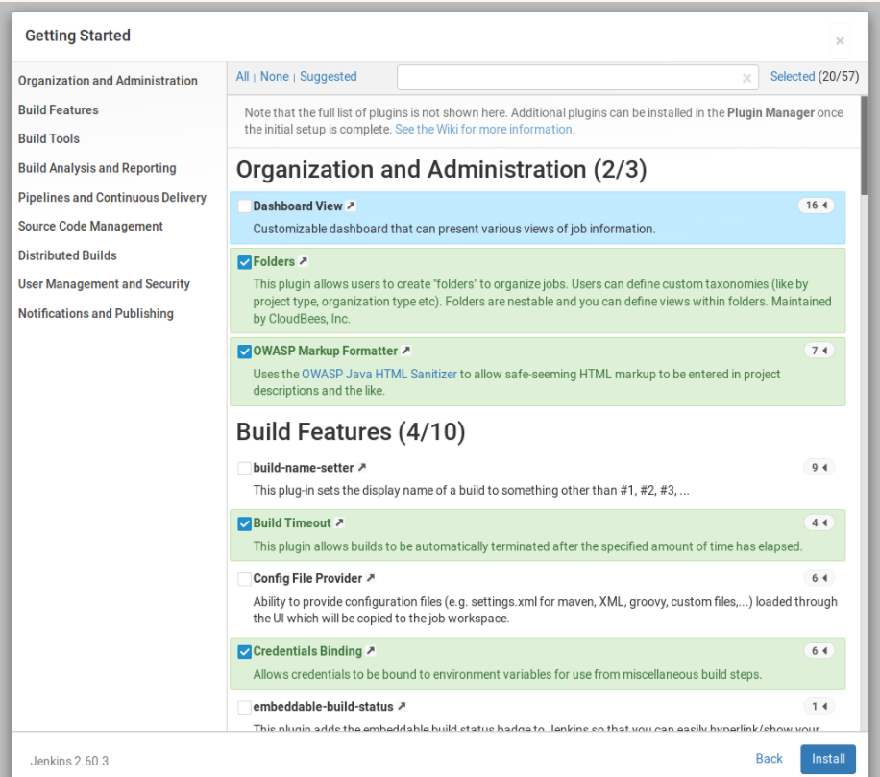

Bibliografía

<https://geekflare.com/es/jenkins-installation-guide/#:~:text=instalarlo%20desde%20aqu%C3%AD.-,Instalaci%C3%B3n%20de%20Jenkins%20en%20Windows,msi%20para%20comenzar%20la%20instalaci%C3%B3n>.

<https://codingpotions.com/jenkins-integracion-continua>